图像的细化主要是针对二值图而言
所谓骨架，可以理解为图像的中轴，，一个长方形的骨架，是它的长方向上的中轴线，
圆的骨架是它的圆心，直线的骨架是它自身，孤立点的骨架也是自身。
骨架的获取主要有两种方法：
（1）基于烈火模拟
设想在同一时刻，将目标的边缘线都点燃，火的前沿以匀速向内部蔓延，当前沿相交时火焰熄灭，
火焰熄灭点的结合就是骨架。
（2）基于最大圆盘
目标的骨架是由目标内所有内切圆盘的圆心组成
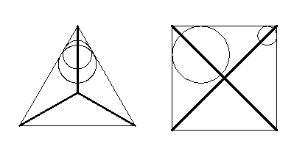
我们来看看典型的图形的骨架（用粗线表示）
细化的算法有很多种，但比较常用的算法是查表法
细化是从原来的图中去掉一些点，但仍要保持原来的形状。
实际上是保持原图的骨架。
判断一个点是否能去掉是以8个相邻点（八连通）的情况来作为判据的，具体判据为：
1，内部点不能删除
2，鼓励点不能删除
3，直线端点不能删除
4，如果P是边界点，去掉P后，如果连通分量不增加，则P可删除

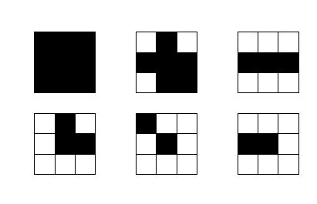
看看上面那些点。
第一个点不能去除，因为它是内部点
第二个点不能去除，它也是内部点
第三个点不能去除，删除后会使原来相连的部分断开
第四个点可以去除，这个点不是骨架
第五个点不可以去除，它是直线的端点
第六个点不可以去除，它是直线的端点

对于所有的这样的点，我们可以做出一张表，来判断这样的点能不能删除
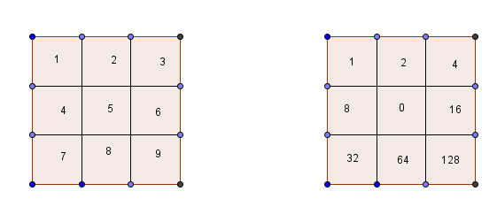
我们对于黑色的像素点，对于它周围的8个点，我们赋予不同的价值，
若周围某黑色，我们认为其价值为0，为白色则取九宫格中对应的价值
对于前面那幅图中第一个点，也就是内部点，它周围的点都是黑色，所以他的总价值是0，对应于索引表的第一项
前面那幅图中第二点，它周围有三个白色点，它的总价值为1+4+32=37，对应于索引表中第三十八项

